المدرسة الاعدادية بالبطان |  | ألقسم8ا...الرقم.....
الاستاذ : محمد الشهيبي |  | الاسم:.................
التاريخ 06-12-2013 | التوقيت:ساعة واحدة | اللقب :................
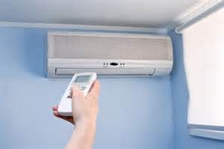
المنتج :" المكيف الهوائي" ~ "دراسة امكانية الانجاز"
0

01 –اتمم رسم "اداة التعبير الوظيفي" ( بالتلاؤم مع ما يصاغ كوظائف خدمات) (3ن)
....
....
....

ممممم....ااااHHHHHHHHHHHHH

- 2 3 0...........

02-اعتمد على الوظائف المقترحة لصياغة الوظائف (2.5ن)
-ور1:يمكن.................................................................................................................. الغرفة.
- ور2 : يمكن...............................................................................عن بعد في "المكيف الهوائي".
-وت1 : يشتغل ......................................................................................................................
- وت2 : يوفر...........................................................................................................للمستعمل.
- وت3 : يجب ..............................................................................................................مناسبا.

03 – حد د خاصيات وظائف الخدمات المقترحة" للمكيف الهوائي" مستعينا بما يلي: (4.5ن) / السلامة / من C °15 الى C °30 / V 10 ± / A0,5 / ± 10 د / 1200 د / ±1ث / الاشارة / 8م / A 0.1 ± / / V 220 / ± 2م / C° 5 ±
الرمز |  | المعيار | مستوى المعيار |  |  | الليونة
ور1 |  | ................................... | ................................ |  |  | ........................
ور2 |  | ................................... | ................................ |  |  | ........................
 |  | ................................... | فورية |  |  | ........................
وت1 |  | ................................... | ................................ |  |  | ........................
 |  | ................................... | ................................. |  |  | ........................
وت2 | .................................. |  |  | مطابقة لمواصفات الحماية
وت3 | .................................. |  |  | ................................. | ........................
~التصور
01-انطلاقا من كراس الشروط الوظيفي" للمكيف الهوائي" يقع تحديد المكونات والمواد الاولية والتكلفة...(ملف ما قبل الصنع )،ومن ذلك اقرت الوظيفة (وت2) كوظيفة خدمة وجب تحقيقها...
المطلوب :
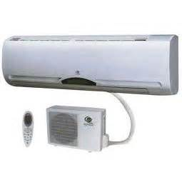
ا-اعادة صياغة الوظيفة (وت2)
●وت2: ............................................................................................
ب-تحديد صنف المادة الملائمة لصنع "الغطاء الخارجي (" للمكيف")
● ..............................................
ج- توصيف طريقةالحصول على "غطاءالمكيف" بذكر :
●التقنية المعتمدة :...........................................
●الوسائل المستعملة : -.........................................
:-..........................................
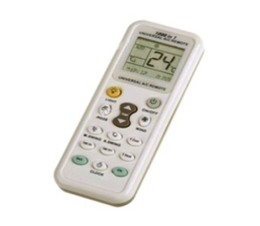
د-اشطب الاجابة الخاطئة لتبرز بعض خاصيات مادة "غطاءالمكيف"
●~قابلة للرسكلة ( نعم) / (لا ) ●~تتشكل حراريا ( نعم /( لا ) ●~عازلة للحرارة ( نعم) / ( لا ) ●~عازلة للكهرباء ( نعم ) / ( لا )
02-انطلاقامن وظيفة الخدمة الرئيسية (ور2) اعتمد "جهازالتحكم عن بعد" للتحكم في ا"المكيف الهوائي"...
المطلوب :
-اعادة صياغة الوظيفة(ور2)
●ور2:.........................................................................................................
ب-التعريف بمكونات التواصل بين"المكيف الهوائي"و"جهاز التحكم عن بعد"من خلال مايلي :
المكون | الرمز | التسمية | الصفة | الوظيفة
DIR. |  | ................................................ | .......... | ..........................................................
.DP |  | ................................................ | .......... | ..........................................................
ج-رسم الدارة التجريبيةالمعتمدةفي مبدا' التحكم عن بعد' ثم توضيح اسلوب التشغيل والتفاعل بين "جهاز التحكم عن بعد و"المكيف الهوائي"

التشغيل:....................................................................................................................................................................................................................................................................................................................................................................................................................................................................................................................................................................................

